15-4-2020

Nombre del Autor

Syscenterlife@

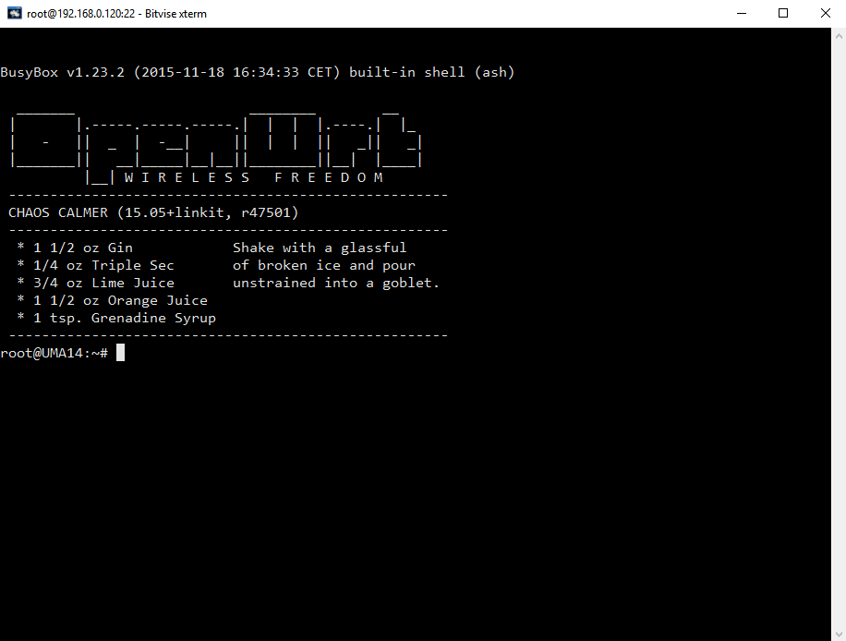

**Informe Sobre la Resolución de Problemas Algorítmicos**

**Implementación de un sistema en DOS sobre un caso simple abstraído como parte de las visitas guiadas.**

1. **Análisis del Problema (Descripción)**

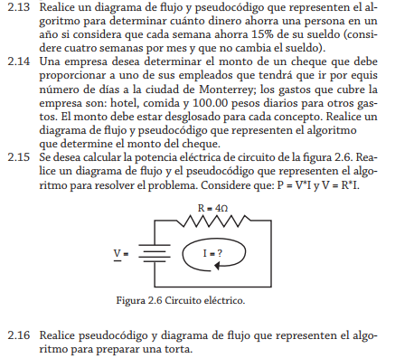

**Datos de Entrada:**

***Simplificando:* P=R*I*I= R*I^2**

Definir Variables: potencia, intensidad, resistencia como real

Datos de Entrada: intensidad, resistencia (ejemplo: P=4, I=10)

**Proceso**:

Potencia=resistencia*intensidad^2 (P=4*10^2=400wats)

**Datos de salida**:

Potencia=400wats

1. **Diseño de Algoritmo**

Pseudocódigo:

//Calcular Potencia electrica

Algoritmo CalcularPotenciaElec

Definir potencia,intensidad,resistencia Como Real

//Datos de entrada

Escribir "Ingrese la Intensidad electrica:"

Leer intensidad

Escribir "Ingrese la resistencia:"

Leer resistencia

//Proceso

potencia<-resistencia*intensidad^2

//Datos de Salida

Escribir "La potencia electrica es: ", potencia, " wats"

FinAlgoritmo

Diagrama de Flujo DFD:

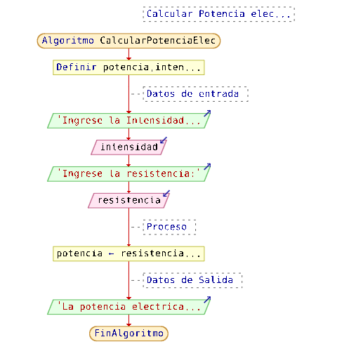

1. **Codificación, compilación y ejecución, verificación y depuración**

**Código en Java:**

import java.io.*;

import java.math.*;

public class CalcularPotenciaElect {

// Calcular Potencia electrica

public static void main(String args[]) throws IOException {

BufferedReader bufEntrada = new BufferedReader(new InputStreamReader(System.in));

double intensidad;

double potencia;

double resistencia;

// Datos de entrada

System.out.println("Ingrese la Intensidad electrica:");

intensidad = Double.parseDouble(bufEntrada.readLine());

System.out.println("Ingrese la resistencia:");

resistencia = Double.parseDouble(bufEntrada.readLine());

// Proceso

potencia = resistencia*Math.pow(intensidad,2);

// Datos de Salida

System.out.println("La potencia electrica es: "+potencia+" wats");

}

}

1. **Documentación**

Comandos en Java:

D:\DESARROLLO 2020>javac CalcularPotenciaElect.java

D:\DESARROLLO 2020>java -cp . CalcularPotenciaElect